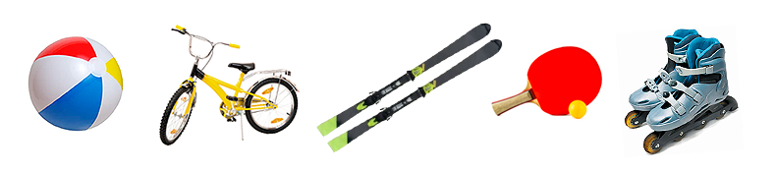
rolki narty drabinka rower piłka mata rakietka

